Otázky a odpovede k predmetu: Poľovnícka zoológia a biológia - Kategória otázok: M1

Kategória otázok: M2: Poľovnícka zoológia a biológia

- Podľa zákona o poľovníctve sa zver delí na dve hlavné na skupiny:
o zver srstnatú a zver pernatú

- Pod pojmom zver sa rozumie:
o populácia voľne žijúcich druhov živočíchov uvedených v prílohe č.1 zákona o poľovníctve

- Pod pojmom malá zver sa rozumie:
o zver bažantia, zajačia a jarabičia

- Pod pojmom zver raticová sa rozumie:
o daniel škvrnitý, diviak lesný, jeleň lesný, jeleň sika, kamzík vrchovský alpský, kamzík vrchovský tatranský, los mokraďový, muflón lesný, jeleník (pasrnec) bielochvostý, srnec lesný a zubor hrivnatý

- Pod pojmom veľké šelmy sa rozumie:
o medveď hnedý, rys ostrovid, vlk dravý a šakal zlatý

- Pod pojmom krkavcovité vtáky sa rozumie:
o havran čierny, kavka tmavá, krkavec čierny, vrana túlavá
východoeurópska a zapadoeurópska, straka čiernozobá a sojka škriekavá

- Králičia zver pohlavne dospieva:
o už v roku, v ktorom sa narodila, t.j. vo veku 5 – 6 mesiacov, takže ranné mláďatá sa môžu ešte v tom istom roku honcovať

- Zafarbenie srsti svišťa vrchovského (Marmota marmota) je:
o hnedo šedé so žltkastým nádychom, vrchná časť hlavy a koniec chvosta sú čierne

- Zimné obdobie prečkáva svišť vrchovský:
o v tzv. pravom zimnom spánku a tento po celé zimné obdobie (6,5 – 7 mesiacov) neprerušuje

- Svišť vrchovský je veľmi ostražitý a v prípade nebezpečenstva alebo
znepokojenia sa ozýva typickým:
o ostrým varovným hvizdom

- Sfarbenie srsti ondatry pižmovej (Ondatra zibethica) je:
o hrdzavohnedé až šedohnedé, spodná časť tela je šedohnedá až žltohnedá

- Pôvodnou domovinou ondatry pižmovej je:
o Severná Amerika

- Ondatra pižmová žije:
o okolo stojatých aj tečúcich vôd monogamne v pároch alebo rodinách

- Zo zmyslov má medveď hnedý najlepšie vyvinutý:
o čuch a sluch, zrak má slabší

- Doba párenia medveďa hnedého prebieha:
o v máji až júli, prípadne aj v auguste

- Zimné obdobie prečkáva medveď hnedý:
o v nepravom zimnom spánku, tzn. že spánok prerušuje za účelom vyprázdnenia a doplnenia tekutín

- Medvedica vrhá vo februári a marci:
o 2 – 3 medvieďatá o hmotnosti 0,4 kg , ktoré sú 30 dní slepé

- Zo zmyslov má vlk najlepšie vyvinutý:
o čuch a sluch, zrakom sa orientuje len na kratšiu vzdialenosť

- Doba párenia vlkov prebieha:
o v januári až marci

- Dĺžka gravidity u vlčice je:
o 62 – 65 dní, t.j. asi 9 týždňov

- Zo zmyslov má líška hrdzavá výborne vyvinutý:
o čuch, sluch i zrak

- Kankovanie (párenie) líšok prebieha:
o v januári a februári

- Líška hrdzavá vrhá v apríli až v máji v brlohu, ktorý si sama vyhrabáva:
o 3 – 8 a niekedy aj viac líščat, ktoré sú asi 14 dní slepé

- Zafarbenie srsti psíka medvedíkovitého je:
o hnedé so šedým až načernalým nádychom, hlava je svetlošedá s predĺženou srsťou vytvárajúcou v lícnej časti biele pruhy do strán
- Zimné obdobie prečkáva psík medvedíkovitý:
o v nepravom zimnom spánku, ktorý prerušuje

- Zafarbenie srsti mačky divej je:
o šedo hnedé s hnedočiernymi alebo čiernymi pruhmi, smerom k chrbtu tmavnú, spodná časť tela je svetlejšia, špinavo šedá, koniec chvosta je širší, akoby guľatý a čierny, počet pruhov (prstencov) na chvoste je 4 – 5

- Zo zmyslov má mačka divá najlepšie vyvinutý:
o zrak a sluch, čuch je veľmi slabý

- Kankovanie (párenie) u mačky divej prebieha:
o vo februári až marci

- Dĺžka gravidity u mačky divej je:
o 63 dní

- Mačka divá vrhá v apríli až júni:
o 3 – 6 mačiat, ktoré sú prvých 10 – 12 dní slepé

- Zafarbenie srsti rysa ostrovida je:
o hrdzavohnedé alebo hrdzavošedé s nepravidelnými hnedočiernymi škvrnami, konce ušníc sú zakončené čiernymi štetinami, po stranách hlavy je predĺžená svetlejšia belavá srsť v tvare bokombrady, krátky chvost je na konci hnedočierny až čierny

- Zo zmyslov má rys najlepšie vyvinutý:
o zrak a sluch, čuch je veľmi slabý

- Ak ide o spôsob života, rys ostrovid žije:
o okrem doby kankovania a starostlivosti o mláďatá samotársky vo vlastnom vymedzenom teritóriu a je aktívny za súmraku a v noci, vo dne len v období starostlivosti o mláďatá

- Kankovanie (ruja) u rysa ostrovida prebieha:
o od februára do začiatku apríla

- Samica rysa vrhá v máji až začiatkom júna:
o 2 – 4 rysíčatá, ktoré sú prvých 14 dní slepé

- V potrave rysa jednoznačne prevláda:
o srnčia zver, zajac poľný

- Vydra riečna je prispôsobená stavbou a tvarom tela životu vo vode, k čomu
využíva:
o plávacie blany medzi prstami na predných končatinách, uzavierateľné nozdry a ušné otvory, ako aj výborný zrak a hmatové fúzy po stranách pysku a nad očami

- Sfarbenie srsti jazveca lesného je:
o šedo žlté, hlava je bledo šedá s 2 čiernymi pruhmi cez oči, spodná časť tela a končatiny sú čierne, chvost je šedo biely, srsť je hrubá, štetinovitá

- Zo zmyslov má jazvec najlepšie vyvinutý:
o zrak a sluch, čuch je pomerne slabý

- Párenie (chrutie) u jazveca lesného prebieha:
o dosť nepravidelne , a to od konca apríla až začiatku mája do augusta

- Dĺžka gravidity u jazvečice je:
o 7 – 8 mesiacov, z toho asi 5 mesiacov je latentná gravidita

- Jazvečica vrhá vo februári až marci:
o 3 – 5 mláďat, ktoré sú lysé a 4 – 5 týždňov slepé

- Zimné obdobie prečkáva jazvec lesný so značnými tukovými rezervami:
o v 3 – 4 mesačnom nepravom zimnom spánku, tzn. že spánok prerušuje za účelom vyprázdňovania

- Zafarbenie srsti kuny lesnej (Martes martes) je:
o hnedé s tmavším lesklým nádychom na chrbte, na krku má žltú škvrnu (náprsenku), ktorá sa nerozdvojuje na predné končatiny

- Zafarbenie srsti kuny skalnej (Martes foina) je:
o svetlohnedé s nádychom do šeda, na krku má bielu náprsenku, ktorá sa vidlicovito rozvetvuje na prednú plochu hrudníkových končatín

- Obdobie párenia kún prebieha:
o v júli a auguste

- Zo zmyslových orgánov kuny majú najlepšie vyvinutý:
o čuch, sluch a zrak

- Zafarbenie srsti tchora tmavého (Mustela putorius) je:
o hnedé až tmavohnedé, hruď, boky, končatiny a chvost sú tmavšie až do čierna, podsada je žltkastá až belavá, prúžok nad očami a okraje ušníc sú svetlé

- Obdobie párenia u tchorov je:
o v marci a apríli

- Zafarbenie srsti hranostaja čiernochvostého (Mustela erminea) je:
o v letom období škoricovo hnedé , krk, brucho a vnútorné plochy končatín sú belavé až biele, koniec chvosta je čierny, v zimnom období je biele, len koniec chvosta ostáva čierny

- Dĺžka tela dospelých lasíc sa pohybuje medzi:
o hranostaj 21 – 29 cm, lasica 15 – 25 cm

- Kelce sa u srnčej zveri:
o vyskytujú výnimočne a sú slabé a dosť sploštené

- Po ukončení rastu pučníc začína na nich mladému srnčekovi vyrastať prvé parožie, tzv. „nulté“
o jeho rast býva dokončený v 7. až 9. mesiaci života a má spravidla tvar paličiek o dĺžke okolo 2 cm

- Prvé parožie (tzv. „nulté“), majúce tvar paličiek vytĺka mladý srnček:
o v januári až februári nasledujúceho roku a krátko na to koncom februára, začiatkom marca ich zhadzuje

- Srnček s prvým parožím (tzv.„nultým“) sa nazýva:
o paličkár

- Druhé parožie (parožky)ročného srnčeka:
o už má ružice, môže mať vetvenie a slabé perlenie

- Po zhodení prvého parožia (tzv. „nultého“) tvaru paličiek nasadzuje srnec ihneď druhé parožie, ktoré dorastie:
o v máji až začiatkom júna a vytĺka ho v júni až začiatkom júla a zhadzuje koncom novembra až decembra

- Ročný srnec s druhým parožím býva spravidla:
o špičiak a len zvlášť dobre založený srnec nasadzuje parožky vidláka alebo šestoráka

- 2 - ročný srnec v 3. roku života a nasledujúcich rokoch nasadzuje parožie:
o minimálne vidláka a dobre založený srnec stupeň šestoráka, pričom tento stupeň obyčajne už neprekračuje i keď vzácne dochádza i k bohatšiemu vetveniu parôžkov, napr. osmoráka, či dokonca desatoráka

- Dospelý srnec vytĺka parožky v:
o koncom marca a apríli a zhadzuje v októbri a novembri

- Najčastejším tvarom srnčieho parožia je stupeň:
o šestoráka

- Vek živej srnčej zveri možno odhadnúť:
o podľa celkového vzhľadu a držania tela, tvaru hlavy, šírky nosnej škvrny, šírky krku, podľa doby prefarbovania a vytĺkania a tiež podľa chovania v čriede

- Vek ulovenej srnčej zveri zisťujeme pomerne spoľahlivo, a to podľa:
o vývoja a stupňa opotrebovania chrupu, najmä stoličiek

- Pôvodnou domovinou (areálom) jeleňa siku je:
o východná Ázia (Ďaleký východ a Japonsko)

- Sfarbenie srsti v letnom období (s výnimkou melanotických jedincov) je u jeleňa siky japonského spravidla:
o sýto gaštanovo červené až žltkas to hnedé s drobnými bielymi škvrnami

- Los európsky ako najmohutnejšia parohatá zver môže dosiahnuť v dospelosti (5 – 10 rokov) hmotnosť až:
o 500 kg (najčastejšie do 400 kg)

- Losica dosahuje v dospelosti (okolo 7. roku života) až:
o 350 kg

- Tetrov hlucháň sa vyznačuje:
o nápadným pohlavným dimorfizmom (dvojtvárnosťou)

- Zafarbenie sliepky tetrova hlucháňa je:
o hrdzavohnedé, tmavo priečne škvrnité

- Obľúbeným biotopom tetrova hlucháňa sú:
o staré ihličnaté lesy na hrebeňoch hôr

- Tok tetrova hlucháňa prebieha na tokaniskách v období od:
o marca do konca mája a to v závislosti na počasí a nadmorskej výšky

- Tetrov holniak sa vyznačuje:
o nápadným pohlavným dimorfizmom v zafarbení

- Zafarbenie sliepky tetrova je:
o hrdzavohnedé s tmavohnedými priečnymi pásikmi, zobák tmavohnedý

- Obľúbeným životným prostredím (biotopom) tetrova holniaka sú:
o okraje hôr, rúbaniská, lesné čistinky, vresoviská a rašeliniská

- Tok tetrova holniaka prebieha:
o od polovice marca do konca mája, tok prebieha na zemi

- Kohút tetrova holniaka počas toku vzdáva hlas označovaný ako:
o šuíkanie s následným zreteľným bublaním

- Pokiaľ ide o spôsob života jariabka hôrneho žije:
o monogamným spôsobom života, v ihličnatých a zmiešaných lesoch

- Na rozdiel od sliepočky má kohútik jariabka hôrneho:
o na hlave chocholček a na brade výraznú bielo olemovanú čiernu škvrnu

- Tok u jariabka hôrneho prebieha od:
o od polovice marca do konca apríla, na zemi alebo na spodných konároch stromov

- Jariabky hôrne sa párikujú:
o na jeseň od začiatku septembra do konca októbra

- Základné sfarbenie obidvoch pohlaví jarabice poľnej je:
o vrch tela sivohnedý, spodok hnedosivý s množstvom škvŕn vlniek a pásikov

- Kohútik jarabice poľnej na rozdiel od sliepočky má:
o na krídlových krovkách len pozdĺžny svetlý pás pri osi pera

- Hmotnosť dospelej jarabice poľnej sa pohybuje v rozpätí:
o od 0,35 – 0,45 kg

- Hmotnosť dospelého bažanta poľovného sa pohybuje medzi:
o 1,1 až 2,0 kg u kohúta, 0,8 až 1,4 kg u sliepky

- Sliepka bažanta poľovného má sfarbenie:
o hnedé až sivohnedé viac - menej zemité s jarabou kresbou

- Vek u bažanta poľovného (kohúta) na výrade určujeme:
o podľa ostrohy, u dospelého kohúta je dlhšia a ostro zakončená, u mladého krátka a tupá

- Pokiaľ ide o spôsob života bažant žije:
o polygamne (1 kohút s 3 – 4 sliepkami), spoločne sa zdržujú len v priebehu toku

- Tok jarabice poľnej prebieha:
o od konca marca do konca apríla, keď sa jarabice celý deň ozývajú čirikaním a páriky si vymedzia teritória

- Pôvodnou domovinou bažantov je oblasť:
o juhozápadný Kaukaz, východná Ázia a Japonsko

- Bažant poľovný sa vyznačuje:
o výrazným pohlavným dimorfizmom (v sfarbení)

- Tok bažanta poľovného prebieha od:
o konca marca do polovice mája, ale pri náhradnej znáške až do konca júna

- Sliepka bažanta si zakladá hniezdo:
o na zemi v plytkej jamke, ktorú len slabo vystiela kúskami rastlín a perím prevažne v travinách a burinách

- Pôvodnou domovinou morky divej je:
o severná Amerika
- Sfarbenie oboch pohlaví morky divej je:
o tmavo sivé až čierne s prímesou hnedej a bronzovým leskom

- Sfarbenie lysky čiernej v oboch pohlaviach je:
o čierne s bielou lysinou na čele a bielym zobákom

- Drop fúzatý je najväčším stepným vtákom:
o Európy

- Sfarbenie sluky lesnej je:
o na chrbte hrdzavohnedé, na temene hlavy má priečne tmavé pruhy a na brušnej strane žltkasto hnedé

- Pre sluku lesnú je charakteristický:
o dlhý zobák 71 až 78 mm a pomerne krátke nohy

- Tok sluky lesnej prebieha na jarnom ťahu približne od:
o polovice marca do konca apríla

- Pokiaľ ide o spôsob života čajky smejivej je:
o sťahovavý vták, žijúci monogamne v pároch na okrajoch vodných plôch v kolóniách

- Pokiaľ ide o spôsob života, hus divá je:
o monogamný druh, ktorý žije v trvalých pároch vytvorených z mladých jedincov na jeseň a ktoré zotrvávajú spolu po celý život

- Rad sokolotvaré, čiže dravé vtáky rozdeľujeme do troch čeľadí:
o sokolovité, jastrabovité, kršiakovité

- Čriedu jeleníc vedie:
o vedúca jelenica, spravidla skúsený, kondične silný jedinec stredného veku s jelenčaťom

- Čriedu jeleňov vedie:
o najmladší jeleň

- Čriedu jelenice opúšťajú jedine:
o pri kladení mláďat ale skoro sa do nej aj s mláďaťom vracajú

- Čriedy jeleňov sa pred rujou:
o rozpadajú

- Zo zmyslov má jelenia zver najdokonalejšie vyvinutý:
o čuch a sluch

- Jelene sa v priebehu ruje ozývajú:
o hlbokým hrdelným ručaním

- Podľa intenzity ručania jeleňov hovoríme:
o hlasitej alebo tichej ruji

- Tichá jelenia ruja prebieha:
o za teplého počasia ale hlavne pri nedostatku dospelých jeleňov

- Jelenia zver, samčia i samičia pohlavne dospieva:
o už v druhom roku života

- Ruja u jelenej zveri spravidla prebieha:
o od 10. septembra do 10. októbra

- Vek jeleňa v revíri určujeme podľa:
o celkového vzhľadu tela – postavy

- Samcom jelenej zveri vyrastajú na hlave parohy, ktoré:
o každoročne zhadzuje a znovu nasadzuje

- Paroh jelenej zveri je:
o kostný útvar

- Parohy jeleňovi každoročne vyrastajú z:
o pučníc

- Po ukončení rastu pučníc mladému jeleňovi narastie prvé parožie vo
veku:
o 14 mesiacov

- Jeleňa s prvým parožím nazývame:
o ihličiak

- Kmeň, hlavná os jelenieho parohu má tieto časti:
o ružicu, ryhy, perly, vetvy

- Prvá vetva nad ružicou na kmeni jelenieho parohu sa nazýva:
o očnica

- Druhá vetva nad očnicou na kmeni jelenieho parohu sa nazýva:
o nadočnica, ktorá u niektorých jedincov môže chýbať

- Tretia vetva nad nadočnicou na kmeni jelenieho parožia sa nazýva:
o stredná vetva

- Štvrtá vetva na kmeni jelenieho parohu nad strednou vetvou, resp.
medzi strednou vetvou a korunou, ktorá sa započítava do koruny sa nazýva:
o vlčia vetva (nesprávne - vlčník)

- Kmeň jelenieho parohu môže byť zakončený:
o ihlicovite, vidlicou alebo korunou

- Korunou označujeme koniec kmeňa jelenieho parohu, keď je:
o kmeň zakončený min. troma vetvami

- Rozšírená časť kmeňa jelenieho parožia tesne nad pučnicou sa nazýva:
o ružica

- Jeleň, ktorý má na každom kmeni rovnaký počet vetiev sa nazýva:
o pravidelný

- Pôvodnou domovinou danielej zveri je:
o predná a malá Ázia

- Čriedu danielov vedie:
o najsilnejší dospelý daniel a postavenie v čriede nestráca ani po zhodení parožia

- Čriedu danielic vedie:
o vedúca danielica, ktorá je najostražitejšia, najskúsenejšia a zároveň i vodiaca danielica

- Danielia zver je najčastejšie sfarbená:
o svetlo hrdzavé s bielymi škvrnami po tele a tmavým pásom na chrbte, ktorý siaha až na chvost, v zime je sivohnedý bez výrazných škvŕn

- Zo zmyslových orgánov u danielej zveri je najlepšie vyvinutý:
o čuch a sluch

- Dospelá danielia zver dosahuje hmotnosť od:
o 50 do 90 kg daniel a od 40 do 55 kg danielica

- Daniela ruja trvá:
o od 5. októbra do začiatku novembra

- Danielice sa aktívne zúčastňujú ruje už:
o v 2. roku života

- Dospelé daniele v priebehu ruje:
o sa neustále ozývajú chrapľavým hrdelným chŕkaním

- Daniel v priebehu ruje sa správa tak, že:
o nevyhľadáva danielice, naopak rujné danielice a danieličky prichádzajú na rujovisko za danielom

- Hmotnosť dospelej muflonej zveri je:
o 40 až 55 kg muflón, 30 až 40 kg muflonica

- Duté rohovité tuľajky u muflóna sú:
o derivátom kože, keď koža na báze rohových kostí postupne rohovatie

- Muflonia ruja prebieha od:
o konca októbra do začiatku decembra

- Vek baranov u muflónej zveri v revíri odhadujeme:
o podľa mohutnosti tela a tuľajok, veľkosti bielej tvárovej masky

- Kamzík vrchovský tatranský je:
o pôvodným druhom našej fauny

- Zo zmyslov má kamzičia zver najlepšie vyvinutý:
o výborný zrak, dobrý čuch, sluch ale i hmat v oblasti pyskov

- Ruja u kamzičej zveri prebieha od:
o začiatku novembra do polovice decembra

- Kamzičia zver žije:
o v čriedach oddelených podľa pohlavia a staré kamzíky samotársky

- Rozdiel v tvare rožkov medzi kamzíkom a kamzicou je:
o u kamzíka sú na báze silnejšie a viac hákovito zahnuté

- Živá hmotnosť dospelej diviačej zveri je od:
o 120 až 250 kg u kanca (výnimočne cez 300 kg) a 80 až 150 kg u diviačice (výnimočne do 200 kg)

- Zo zmyslov je u diviačej zveri najlepšie vyvinutý:
o čuch a sluch, zrak je slabší

- Letná srsť diviačej zveri je na rozdiel od zimnej:
o riedka a krátka, svetlejšia čiernosivá, hnedosivá a sivá, bez podsady, na chrbte riedke štetiny

- Očné zuby diviakov – kancov tzv. kly:
o nie sú zakončené koreňom a preto neustále dorastajú

- Očné zuby diviačice sú:
o nápadne kratšie a slabšie, takmer nevyčnievajúce z rypáka a sú zakončené úzkym otvorom do zubnej dutiny

- Párenie diviačej zveri prebieha spravidla od:
o novembra do konca januára

- Dĺžka gravidity u diviačice trvá:
o 114 – 118 dní, t. j. 3 mesiace, 3 týždne a 3 dni

- Diviačica rodí, poľovnícky vrhá:
o 3 až 8 diviačat, výnimočne 10 až 12 diviačat

- Čriedu diviačej zveri vždy vedie:
o spravidla najstaršia a najskúsenejšia vodiaca diviačica, len v období párenia sa na konci čriedy zdržujú kance

- Počas roka diviačia zver žije prevažne:
o vo väčších čriedach, ktoré pozostávajú z materských skupín, ktoré tvoria vodiace diviačice, ich diviačatá a ich vlaňajšie potomstvo – lanštiaky, pričom lanštiaky samčieho pohlavia po dosiahnutí pohlavnej zrelosti sú z čriedy vyhnané

- Charakteristickým znakom čeľade zajacotvarých sú:
o nápadne dlhšie a silnejšie zadné nohy (štvorprsté) ako kratšie predné nohy (päťprsté) zakončené ostrými pazúrmi

- Dospelý zajac poľný (Lepus europaeus) dosahuje priemernú hmotnosť:
o 4 kg

- Zo zmyslových orgánov u zajaca poľného je najlepšie vyvinutý:
o sluch, pričom čuch podľa ktorého sa orientuje na kratšiu vzdialenosť a zrak sú slabšie

- Zajac poľný žije:
o prevažne nočným, samotárskym a polygamným spôsobom

- Obdobie párenia, poľovnícky honcovania zajaca poľného začína v
našich podmienkach:
o za miernych zím už na začiatku januára a končí v auguste

- Zajačica poľná vrhá mláďatá:
o osrstené a vidiace do plytkej jamky na zemi

- Hmotnosť dospelého králika divého sa pohybuje medzi:
o 1,3 – 2,2 kg, v priemere 1,5 kg

- Králik divý žije:
o prevažne nočným spôsobom života, polygamne v mnoho početných kolóniách, na ľahkých piesočnatých pôdach kde si vyhrabáva hlboké a členité diery (brlohy) od ktorých sa veľmi nevzdiaľuje

- Párenie, poľovnícky honcovanie u králika divého prebieha:
o podľa počasia, spravidla už začiatkom februára a trvá nepretržite do jesene

- Dĺžka gravidity u králičice divej trvá:
o 28 až 32 dní

- Z čeľade holubotvarých sa u nás vyskytujú:
o hrdlička záhradná, hrdlička poľná, holub hrivnák a holub plúžik

- Z čeľade holubotvarých medzi sťahovavé druhy patria:
o hrdlička poľná, holub hrivnák a holub plúžik

- Pre čeľaď holubotvaré je charakteristické:
o v priebehu odchovnej sezóny znášajú 2 až 3 krát po dve biele vajcia na ktorých sedia 14 – 17 dní

- Charakteristické znaky kormorána veľkého sú:
o veľký čierny vták s hnedým nádychom a bielou kresbou na hlave o hmotnosti 1,7 až 2,6 kg, hniezdi v kolóniách na vysokých stromoch, živý sa prevažne rybami a je sťahovavý

- Charakteristické znaky volavky popolavej sú:
o na chrbte popolavý až modrosivé, hlava a krk sú biele, hmotnosť 1 – 2 kg, medzi prstami chýbajú plávacie blany, hniezdi na stromoch často v kolóniách, ale aj jednotlivo, živí sa prevažne rybami, obojživelníkmi, hmyzom a je sťahovavým vtákom

- Charakteristické znaky drozda čvikotavého sú:
o má sivú hlavu, záhlavie, chvost a krovky, čim sa odlišuje od ostatných drozdov, hmotnosť sa pohybuje od 90 do 110 gramov, je sťahovavým vtákom

- Charakteristické znaky krkavca čierneho sú:
o má celé telo čierne, pomerne veľký kovovolesklý zobák a klinovitý chvost, hniezdi na stromoch a skalách, žije monogamne a v zime sa zhlukuje do menších kŕdľov, je stálym vtákom

- Charakteristické znaky medvedíka čistotného sú:
o tvarom ohnutého chrbta pripomína mačku, tvárová časť je svetlá s priečnym tmavým pruhom cez oči, má dlhšiu srsť, chvost sivý s čiernymi obrúčkami, hmotnosť 4,5 až 16 kg patrí medzi nepravých zimných spáčov

- Charakteristické znaky zubra hrivnatého sú:
o najväčší európsky cicavec z čeľade turovitotvarých, je celý tmavohnedý s pomerne jemnou, na prednej časti tela predlženou srsťou, rohy sú krátke a vytočené do hora, dospelý býk dosahuje hmotnosť do 1 000 až 1 300 kg,

- Diviačie kly sú:
o očniaky v čeľusti (horné) a v sánke (dolné) diviaka, ktoré sa uchovávajú ako trofej

- Fialka je:
o pachová žľaza nad koreňom chvosta líšky hrdzavej

- Fučanie je:
o hlasový prejav diviačej zveri po zvetrení nebezpečenstva

- Grúlenie zveri je:
o výhražný hlasový prejav diviaka lesného

- Hniezdenie je:
o stavanie hniezd, znášanie vajec a sedenie na nich

- Hrabanisko, správne hrabanka je:
o miesto, kde hrabal srnec, slúži mu na značkovanie teritória

- Hradovací strom je:
o strom, na ktorý si pravidelne sadá pernatá zver odpočívať alebo spať

- Hradovanie je:
o sedenie a odpočívanie niektorých druhov pernatej zveri na hradovacom strome

- Kvorkanie je:
o vŕkavý hlasový prejav tokajúceho samčeka sluky pri večernom prelete

- Lopata je:
o lopatovite rozšírená horná plochá časť kmeňa parohu daniela a losa

- Lopatár je:
o daniel alebo los s plne vyvinutým lopatovitým parožím

- Maska je:
o výrazné sfarbenie tvárovej časti hlavy zvieraťa, odlišné od sfarbenia ostatného tela

- Mraučanie je:
o hlasový prejav mačkovitých šeliem

- Mrnkanie je:
o málo výrazný hlasový prejav jeleňa v ruji

- Mrmlanie = mumlanie je:
o typický hlasový prejav medveďa

- Paličkár je:
o srnec, spravidla mladý, s drobnými parožkami (tzv. nulté parožie) v podobe nerozvetvených kmienkov dlhých len niekoľko cm

- Panáčkovanie je:
o vztyčovanie sa niektorých druhov malých cicavcov (zajac, králik, svišť, lasica, syseľ) na zadných nohách pri pozorovaní okolia

- Parohy sú:
o plné kostené útvary vyrastajúce z výbežkov čelových kostí (pučníc) jeleňov

- Parochňa, resp. parochňovité parožie je:
o stále rastúci, nedostatočne kostnatejúci deformovaný parožný útvar, ktorý zver nevytĺka ani nezhadzuje pre hormonálnu poruchu

- Parochniar je:
o samec parohatej zveri, ktorá má parožie zmenené na parochňu

- Pelech je:
o miesto, kde odpočívajú, spia, rodia a odchovávajú mláďatá niektoré druhy malej srstnatej zveri, najmä šelmy napr. kuny a zajace

- Penisová kosť je:
o kostička vystužujúca pohlavný úd samcov šeliem

- Myškovanie je:
o napodobňovanie pišťania, ktorým sa vábi na dostrel líška alebo iná dravá zver

- Pĺznutie, nesprávne presrsťovanie je:
o výmena srsti najmä v jarnom období

- Rohovina je:
o produkt pokožkových buniek, na niektorých miestach vytvára pevné tvrdé rohovinové útvary, napr. ratice, pazúry, tuľajky, zobák

- Rohy sú:
o kužeľovitý kostený výrastok na čelovej kosti obalený rohovinovou tuľajkou

- Zimný spánok (hibernácia) je:
o dlhodobá spánková letargia, umožňujúca niektorým druhom zvierat prežiť nepriaznive ekologické podmienky zimného obdobia

- Na obrázku vidíte:
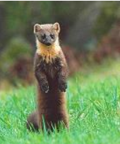
o kunu lesnú

- Na obrázku vidíte:
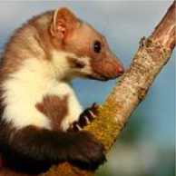
o kunu skalnú

- Na obrázku vidíte:
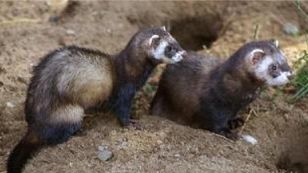
o tchora tmavého

- Na obrázku vidíte:
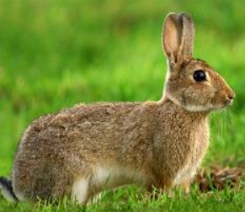
o králika divého

- Na obrázku vidíte:
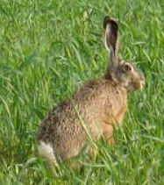
o zajaca poľného

- Na obrázku vidíte:
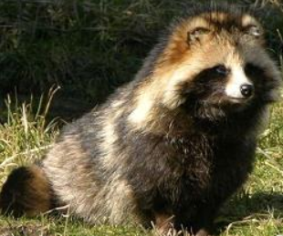
o psíka medviedikovitého

- Na obrázku vidíte:
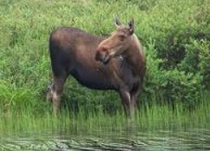
o samicu losa mokraďového

- Na obrázku vidíte:
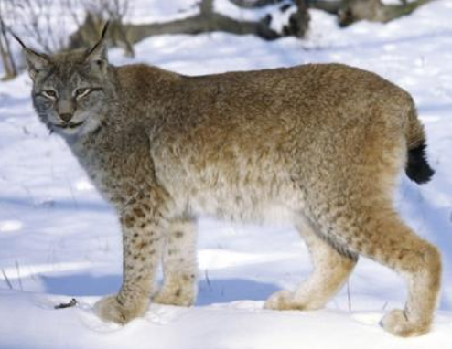
o rysa ostrovida

- Na obrázku vidíte:
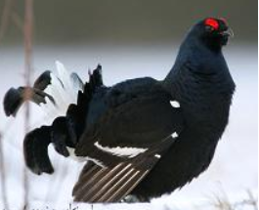
o tetrova holniaka

- Na obrázku vidíte:
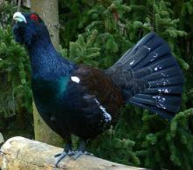
o tetrova hlucháňa

- Na obrázku vidíte:
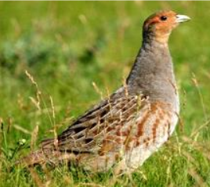
o jarabicu poľnú

- Na obrázku vidíte:
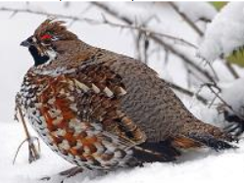
o jariabka lesného

- Na obrázku vidíte:
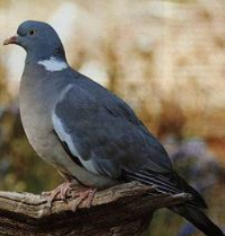
o holuba hrivnáka

- Na obrázku vidíte:
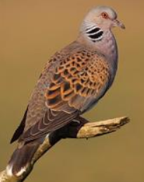
o hrdličku poľnú

- Na obrázku vidíte:
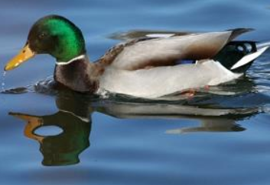
o kačicu divú

- Na obrázku vidíte:
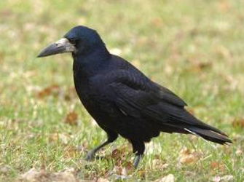
o havrana čierneho

- Na obrázku vidíte:
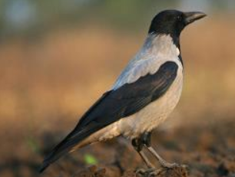
o vranú túlavú

- Na obrázku vidíte:
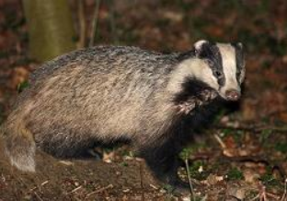
o jazveca lesného

- Na obrázku vidíte:
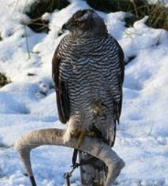
o jastraba lesné

